**PROJETO INTEGRADO MULTIDISCIPLINAR II**

**CST EM ANÁLISE E DESENVOLVIMENTO DE SISTEMAS**

**OTIMIZAÇÃO DAS OPERAÇÕES DE UM HORTIFRUTI ATRAVÉS DO DESENVOLVIMENTO DE UM SISTEMA MULTI-PROGRAMAS**

**NOMES: JOÃO HENRIQUE SILVA (R173CH6), LAÍS SILVA SANTOS (G14IHE0), ARTHUR SILVESTRE (R106AC1), IGOR DANTAS (G77III4), RENAN FRANCISCO RIBEIRO(G7737I4), MELYSSA SOUZA (G73IEJ1)**

PIM II – PROJETO INTEGRADO MULTIDISCIPLINAR

Apresentado à Universidade Paulista – UNIP Para Avaliação Semestral no Curso de Análise E Desenvolvimento de Sistemas (ADS)

**SANTOS RANGEL**

**2024**

RESUMO

O projeto tem como objetivo otimizar as operações de um Hortifruti por meio do desenvolvimento de um Sistema Multi-Programas, que visa integrar e automatizar processos essenciais para a gestão do negócio.

A proposta é estruturar um sistema que permita gerenciar desde o controle de estoque, vendas e compras até o planejamento de rotinas logísticas e financeiras, utilizando tecnologia de ponta para aumentar a eficiência e reduzir custos. O desenvolvimento do sistema será baseado em práticas de sistemas integrados e inteligência computacional, permitindo uma maior interação entre os diversos setores do Hortifruti e melhorando a tomada de decisões.

Palavras-Chaves: Otimização, Integração, Automatização

ABSTRACT

The project aims to optimize the operations of a Hortifruti through the development of a Multi-Program System, which aims to integrate and automate essential processes for business management.

The proposal is to structure a system that allows you to manage everything from inventory control, sales and purchasing to planning logistical and financial routines, using cutting-edge technology to increase efficiency and reduce costs. The development of the system will be based on integrated systems practices and computational intelligence, allowing greater interaction between the different sectors of Hortifruti and improving decision-making.

Key Words: Optimization, Integration,Automation

Sumário

INTRODUÇÃO 5

DETALHAMENTOS DAS ATIVIDADES 6

Projeto de Infraestrutura de TI para o Hortifrúti 6

Planta Baixa 19

Manual do Sistema de Gerenciamento para Hortifrúti 20

Imagens do programa em execução: 22

CONCLUSÃO 26

REFERÊNCIAS BIBLIOGRÁFICAS 27

## INTRODUÇÃO

Com o avanço da tecnologia e a crescente demanda por processos eficientes, o setor alimentício, especialmente os hortifrútis, vem buscando novos meios para otimizar suas operações. Os mercados de hortifrútis envolvem a comercialização de produtos perecíveis, como verduras, legumes e frutas, onde o tempo e a qualidade são fatores que determinam o sucesso das vendas e a satisfação dos clientes.

A automação de processos nesse setor se apresenta como uma estratégia promissora para melhorar o controle de estoque, reduzir desperdícios, otimizar o atendimento ao cliente e garantir a qualidade dos produtos oferecidos. E a aplicação de sistemas tecnológicos é essencial para gerenciar atividades, como o controle de inventário, a gestão de pedidos, o monitoramento de condições de armazenamento e o atendimento personalizado ao cliente. Por meio de tecnologias como sensores IoT (Internet das Coisas), sistemas de software integrados.

Com isso em mente, este trabalho tem como objetivo desenvolver um sistema para facilitar o trabalho em hortifrútis, ajudando na automação e assim aprimorando as suas operações diárias e o aumento da eficiência dos processos internos.

A proposta inclui a implementação de ferramentas tecnológicas que permitirão ao estabelecimento um maior controle de suas operações, garantindo um meio de trabalho mais ágil seguindo a demanda do mercado e promovendo um meio mais eficiente de trabalho. E assim, este estudo contribuirá para o avanço do setor, proporcionando soluções que podem ser replicadas em outros segmentos do comércio de alimentos perecíveis.

## DETALHAMENTOS DAS ATIVIDADES

A presente pesquisa, embasada nos preceitos da Metodologia Científica, propõe um projeto de infraestrutura de TI para um estabelecimento comercial do ramo hortifrutigranjeiro.

## Projeto de Infraestrutura de TI para o Hortifrúti

1. **Objetivos do Projeto**

* Automatização de vendas em um hortifrúti.

1. **Estrutura de TI Proposta**
   1. **Hardware**

* **Servidores**: Um servidor para hospedar o sistema de gestão (ERP), que pode ser um servidor local ou em nuvem.
* **Computadores**: Para os colaboradores da loja (vendas, gestão de estoque, financeiro).
* **Impressoras**: Impressoras de código de barras e de recibos.
* **Roteadores e Switches**: Para garantir conectividade à internet e rede interna.
  1. **Software**
* **Sistema de Gestão (ERP)**: Software que integra vendas, estoque, compras e financeiro.
* **Software de PDV (Ponto de Venda)**: Sistema para registrar as vendas e controlar o caixa.
* **Aplicativo de Gestão de Estoque**: Para monitorar os produtos e facilitar a reposição.
* **Sistema de Comunicação**: E-mail corporativo e, se necessário, ferramentas de comunicação interna (como Slack ou Microsoft Temas).

1. **Rede**

* **Conectividade**: Internet de alta velocidade, com redundância (segundo provedor, se possível).
* **Wi-Fi**: Rede sem fio para colaboradores e, opcionalmente, para clientes.

1. **Segurança**

* **Firewall**: Para proteger a rede contra acessos não autorizados.
* **Antivírus**: Em todos os dispositivos conectados à rede.
* **Backup**: Solução de backup em nuvem e local para garantir a recuperação de dados.

1. **Implementação**
   1. **Fases de Implementação**
      * + **Planejamento e Pesquisa**: Avaliar fornecedores de hardware e software.
   * **Aquisição de Equipamentos**: Compra dos servidores, computadores, impressoras, etc.
   * **Configuração da Rede**: Instalação e configuração de roteadores e switches.
   * **Instalação de Software**: Implementação do ERP, PDV e outras ferramentas.
   * **Treinamento**: Capacitação da equipe sobre o uso das ferramentas.
   * **Testes**: Testar todas as funcionalidades antes da operação.
2. **Cronograma**

* **Duração total**: Aproximadamente 3 meses.
* **Fases**: Cada fase pode levar de 2 a 4 semanas, dependendo da complexidade.

**4. Orçamento**

* **Estimativa de Custos**:
* Hardware: R$ 6.700,00
* Software: R$ 150,00 + valores de licenças e implementação

*(valores a serem calculados).*

* Configuração da Rede: R$ a serem calculados
* Treinamento: R$ a ser calculado
* Total: R$

**5. Manutenção e Suporte**

* **Suporte Técnico**: Contratação de um serviço de suporte técnico.
* **Atualizações de Software**: Planejar atualizações regulares do ERP e PDV.
* **Manutenção da Rede**: Monitoramento contínuo da rede para evitar problemas.

**6. Considerações Finais**

* A infraestrutura deve ser escalável para permitir futuras expansões do negócio.
* A segurança da informação é essencial para proteger dados dos clientes e da empresa.
* O treinamento da equipe é crucial para o sucesso da implementação.

**Diagrama Unifilar**

O diagrama unifilar da rede de computadores, elaborado a partir dos conhecimentos adquiridos em Fundamentos de Redes de Dados e Comunicação, apresenta a arquitetura de rede proposta para o hortifrúti.  
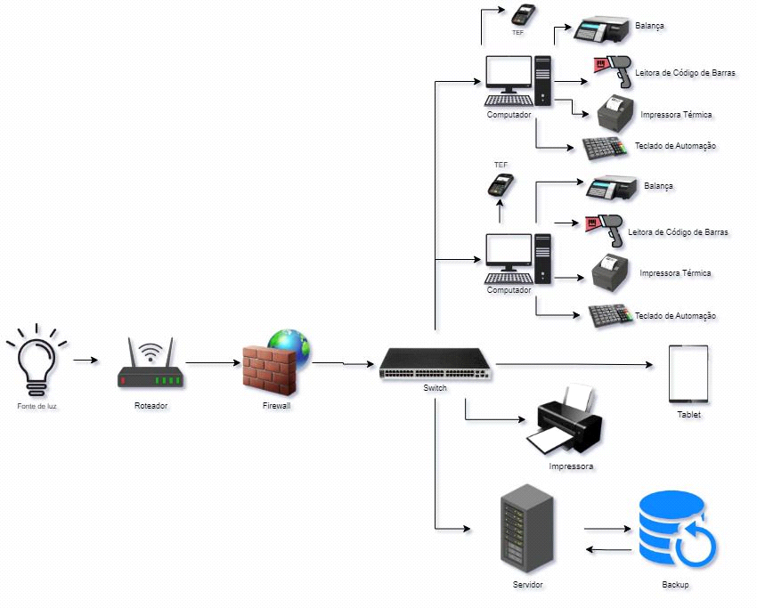

*Figura 1, diagrama unifilar da rede computadores (estações de trabalho, servidor, dentre outros)*

O levantamento de requisitos, fundamentado nos conceitos de Engenharia de Software I, visa identificar as necessidades do sistema de informação a ser desenvolvido para o hortifrúti.

Requisitos Funcionais

* Cadastro de produtos: ‎ ‎
  + Cadastrar frutas, legumes, verduras, especiarias e outros produtos perecíveis.
  + ‎Incluir informações como nome, preço, unidade de medida, fornecedor, data de validade e categoria.
  + Gerenciar diferentes tipos de embalagens (kg, unidade, bandeja, etc.).
* Gerenciamento de estoque: ‎ ‎
  + ‎Controlar a quantidade de cada produto em estoque.
  + Registrar entradas e saídas de produtos.
  + Gerar relatórios de estoque por produto, categoria ou período.
* ‎Gerenciamento de fornecedores: ‎ ‎
  + ‎Cadastrar informações dos fornecedores (nome, contato, produtos fornecidos).
  + ‎Registrar histórico de compras por fornecedor.
* ‎ Vendas: ‎ ‎
  + ‎Emitir notas fiscais ou cupons fiscais.
  + ‎Gerenciar diferentes formas de pagamento (dinheiro, cartão, transferência).
  + ‎Calcular troco e emitir recibo.
  + ‎Gerar relatórios de vendas por período, produto ou cliente.
* ‎ ‎ ‎ Gerenciamento de clientes: ‎ ‎
  + ‎Cadastrar clientes (nome, contato, histórico de compras).
  + ‎Oferecer programas de fidelidade (descontos, pontos).
* ‎ ‎ ‎ Relatórios: ‎ ‎
  + Gerar relatórios de vendas, estoque, compras, lucratividade e outros indicadores de desempenho.

Requisitos Não Funcionais

* Desempenho: ‎ ‎
  + O sistema deve ser rápido e responsivo, especialmente durante o processo de venda.
* ‎ ‎ ‎ Usabilidade: ‎ ‎
  + ‎ A interface deve ser intuitiva e fácil de usar, mesmo para usuários com pouca experiência em sistemas.
* ‎ ‎ ‎ Segurança: ‎ ‎
  + ‎Os dados do sistema devem ser protegidos contra acessos não autorizados e perdas.
  + ‎É importante garantir a segurança das informações financeiras dos clientes.
* ‎ ‎ ‎ Confiabilidade: ‎ ‎
  + ‎O sistema deve ser estável e apresentar pouca ocorrência de erros.
* ‎ ‎ ‎ Disponibilidade: ‎ ‎
  + ‎O sistema deve estar disponível para uso sempre que necessário.
* ‎ ‎ ‎ Flexibilidade: ‎ ‎
  + ‎O sistema deve ser capaz de se adaptar a futuras mudanças nos processos do negócio.
* ‎ ‎ ‎ Integração: ‎ ‎
  + Possibilidade de integração com outros sistemas, como contabilidade e gestão financeira.

As aplicações desenvolvidas, com base nos conhecimentos em Linguagem e Técnicas de Programação, visam automatizar processos e otimizar as operações do hortifrúti.

**Análise de custos e viabilidade de projeto**

A análise dos custos, realizada com o auxílio da disciplina de Matemática para Computação, permitiu a elaboração de um planejamento financeiro detalhado para a implementação da infraestrutura de TI.

|  |  |  |
| --- | --- | --- |
| **Itens utilizados no caixa** | | |
| EQUIPAMENTOS | DESCRIÇÃO | FUNÇÃO |
| COMPUTADOR | processa dados e executa programas | trabalho com sistemas e aplicativos. |
| MONITOR | mostra imagens geradas pelo computador | interação com o usuário |
| TECLADO E MOUSE | periféricos de entrada | digitar comandos e mover o cursor na tela |
| CADEIRA | mobiliário ergonômico | proporcionar conforto e apoio |
| IMPRESSORA | transfere informações digitais para papel | criar cópias físicas de documentos. |
| LEITOR CÓDIGO DE BARRAS | equipamento que lê códigos de barras | identifica e registra informações de produtos |
| MÁQUINA TEF | Equipamento para realizar transações financeiras | Realizar pagamentos com cartões de crédito e débito |
| BALANÇA | Equipamento de medida | medir o peso de objetos ou produtos |
| CAIXA REGISTRADORA | equipamento utilizado para registrar vendas | calcula o valor total e armazena o dinheiro |
| SWITCH 8 PORTAS TP-LINK LS1008 | dispositivo de rede que conecta vários dispositivos | facilita a comunicação entre dispositivos |
| IMPRESSORA DE ETIQUETA | Equipamento para impressão de etiquetas adesivas | Ajuda na identificação de produtos ou mercadorias. |

Com base em pesquisas realizadas em hortifrutis foi criada uma lista para a elaboração das tabelas de custos para à montagem tanto do PDV, quanto do hortifruti em si.

Abaixo encontra-se as tabelas com orçamentos realizados de forma que torna tanto o projeto de integração de T.I. quanto o hortifruti para que tenha a ciência de sua viabilidade.

Tabelas de custos com produtos

|  |  |  |
| --- | --- | --- |
| CUSTOS COM PRODUTOS | | |
| PRODUTOS | QUANTIDADE DE ESTOQUE | VALOR |
| BANANA | 500 kg | R$ 2.120,00 |
| MAÇÃ | 300 kg | R$ 2.613,00 |
| LARANJA | 400 kg | R$ 2.076,00 |
| PÊRA | 200 kg | R$ 1.248,00 |
| MANGA | 250 kg | R$ 735,00 |
| CENOURA | 100 kg | R$ 158,00 |
| BRÓCOLIS | 100 kg | R$ 2.615,00 |
| TOMATE | 120 kg | R$ 315,60 |
| CEBOLA | 250 kg | R$ 1.057,50 |
| BATATA | 200 kg | R$ 2.180,00 |
| TOTAL | 2420 kg | R$ 15.118,10 |

Com base em hortifrutis pela região de Santos, pôde determinar a quantidade de produtos e seus respectivos valores para que o negócio se torne financeiramente viável.

**Custos com a construção de um PDV (ponto de venda)**

| CUSTOS DO PDV (PONTO DE VENDA) | | | |
| --- | --- | --- | --- |
| EQUIPAMENTOS | QUANTIDADES | VALOR UNITÁRIO | TOTAL |
| COMPUTADOR | 2 | R$ 1.000,00 | R$ 2.000,00 |
| MONITOR | 2 | R$ 340,00 | R$ 680,00 |
| TECLADO E MOUSE | 2 | R$ 128,41 | R$ 256,82 |
| CADEIRA | 2 | R$ 537,45 | R$ 1.074,90 |
| IMPRESSORA | 2 | R$ 539,00 | R$ 1.078,00 |
| LEITOR CÓDIGO DE BARRAS | 2 | R$ 550,00 | R$ 1.100,00 |
| MÁQUINA TEF | 2 | R$ 889,00 | R$ 1.778,00 |
| BALANÇA | 1 | R$ 695,90 | R$ 695,90 |
| CAIXA REGISTRADORA | 2 | R$ 409,00 | R$ 818,00 |
| SWITCH 8 PORTAS TP-LINK LS1008 | 1 | R$ 62,99 | R$ 62,99 |
| IMPRESSORA DE ETIQUETA | 2 | R$ 909,00 | R$ 1.818,00 |
| TOTAL | 20 | R$ 6.060,75 | R$ 11.362,61 |

Após pesquisas e cotações de orçamentos, foi elaborado um valor base para montagem do PDV (ponto de venda), valores retirados de sites com valores a preço de custo para pode viabilizar o orçamento.

Abaixo segue a tabela com a segunda parte da montagem e orçamento do PDV, cujo seu foco seja a parte estrutural, além dos demais equipamentos para o hortifruti.

**Infraestrutura para hortifruti**

|  |  |  |  |
| --- | --- | --- | --- |
| CUSTOS DA INFRAESTRUTURA PARA O PDV (PONTO DE VENDA) | | | |
| EQUIPAMENTOS | QUANTIDADES | VALOR UNITÁRIO | TOTAL |
| CAIXA BALCÃO | 1 | R$ 2.334,63 | R$ 2.334,63 |
| REFRIGERADOR | 1 | R$ 15.929,99 | R$ 15.929,99 |
| EXPOSITOR DE FRUTAS | 1 | R$ 1.199,00 | R$ 1.199,00 |
| MESA GERÊNCIA | 1 | R$ 650,99 | R$ 650,99 |
| CAIXAS PLÁSTICAS | 1 | R$ 395,00 | R$ 395,00 |
| CÂMARA FRIA | 1 | R$ 8.814,24 | R$ 8.814,24 |
| FREEZER | 1 | R$ 3.389,00 | R$ 3.389,00 |
| AR-CONDICIONADO | 2 | R$ 901,55 | R$ 1.803,10 |
| KIT 10 LÂMPADAS | 1 | R$ 78,99 | R$ 78,99 |
| KIT PAINEL SOLAR | 1 | R$ 11.908,79 | R$ 11.908,79 |
| COFRE | 1 | R$ 783,84 | R$ 783,84 |
| KIT ALARME | 1 | R$ 1.456,09 | R$ 1.456,09 |
| KIT 4 CÂMERAS DE SEGURANÇA | 1 | R$ 759,66 | R$ 759,66 |
| TOTAL | 14 | R$ 48.601,77 | R$ 49.503,32 |

Após uma pesquisa de campo, foi criada a tabela acima com base nos dados recolhidos e posteriormente realizado diversos orçamentos para que todas as necessidades fossem atendidas.

Segue abaixo tabelas de viabilidade de lucros e desperdícios para que possa posteriormente realizado um calculo mais aprofundado e com novos dados financeiros.

|  |  |  |
| --- | --- | --- |
| RELATÓRIO DE LUCRO BRUTO MENSAL | | |
| PRODUTO | KG | LUCRO |
| BANANA | 500 kg | R$ 2.500,00 |
| MAÇÃ | 300 kg | R$ 3.000,00 |
| LARANJA | 400 kg | R$ 2.796,00 |
| PÊRA | 200 kg | R$ 1.700,00 |
| MANGA | 250 kg | R$ 1.250,00 |
| CENOURA | 100 kg | R$ 350,00 |
| BRÓCOLIS | 100 kg | R$ 3.000,00 |
| TOMATE | 120 kg | R$ 570,00 |
| CEBOLA | 250 kg | R$ 1.585,00 |
| BATATA | 200 kg | R$ 3.072,00 |
| TOTAL | 2420 kg | R$ 19.823,00 |

Com base em dados recolhidos após algumas pesquisas de mercado, foram feitos cálculos para que fossem definidos preços para os produtos comercializados dentro do hortifruti.

|  |  |
| --- | --- |
| CUSTOS FIXOS DO PDV | |
| ITENS | VALOR |
| INTERNET | R$ 119,99 |
| ALUGUEL | R$ 3.300,00 |
| ARMAZENAMENTO | R$ 38,99 |
| TOTAL | R$ 3.458,98 |

Nesta tabela foi cotado as despesas fixas mensais.

|  |  |
| --- | --- |
| CUSTOS VARIÁVEIS | |
| ITENS | VALOR |
| ÁGUA | R$ 1.200,00 |
| ENERGIA | R$ 1.370,00 |
| INSUMOS LOJA | R$ 5.291,34 |
| PRODUTOS | R$ 15.118,10 |
| SALÁRIOS | R$ 6.993,00 |
| TOTAL | R$ 29.993,00 |

Aqui encontra-se os custos variáveis, nos quais os resultados são apenas a base, pois podem variar de acordo com o mês.

|  |  |  |  |
| --- | --- | --- | --- |
| CUSTOS COM LICENÇAS E SOFTWARES | | | |
| MODELO | PLANO | MENSAL OU ANUAL | VALOR |
| CONTA AZUL | CONTROLE | ANUAL | R$ 289,90 |
| PDV MARKETUP | MARKETUP+ | MENSAL | R$ 120,00 |
| PACOTE OFFICE | BUSINESS PREMIUM | MENSAL | R$ 130,90 |
|  |  | TOTAL | R$540,80 |

Os custos acima representam programas de uso diário dentro do PDV e para a automatização e melhorias dentro do hortifruti.

|  |  |
| --- | --- |
| INVESTIMENTOS DO HORTIFRUTI | |
| CUSTOS | VALOR DE CUSTOS |
| PONTO DE VENDA | R$ 11.362,61 |
| INFRAESTRUTURA | R$ 49.503,32 |
| FIXO | R$ 3.458,98 |
| VARIÁVEL | R$ 29.972,44 |
| LICENÇAS E SOFTWARES | R$ 540,80 |
| TOTAL | R$ 94.838,15 |

Nesta tabela foi imposto o valor total final para a criação, montagem e conclusão de um hortifruti.

|  |  |  |  |  |  |  |
| --- | --- | --- | --- | --- | --- | --- |
| TABELA REPRESENTATIVA DE FORNECEDORES | | | | | | |
| PRODUTOS | FORNECEDORES | KG | VALOR POR KG | DESPERDÍCIO 3% Á 6% | VALOR REVENDA KG | ESTIMATIVA DE LUCRO POR VENDA |
| BANANA | CEAGESP | 1 kg | R$ 4,24 | 0,12 kg | R$ 6,24 | R$ 6,61 |
| MAÇÃ | CEAGESP | 1 kg | R$ 8,71 | 0,35 kg | R$ 10,71 | R$ 11,35 |
| LARANJA | CEAGESP | 1 kg | R$ 5,19 | 0,21 kg | R$ 7,19 | R$ 7,62 |
| PÊRA | CEAGESP | 1 kg | R$ 6,24 | 0,19 kg | R$ 8,24 | R$ 8,73 |
| MANGA | CEAGESP | 1 kg | R$ 2,94 | 0,12 kg | R$ 4,94 | R$ 5,24 |
| CENOURA | CEAGESP | 1 kg | R$ 1,58 | 0,05 kg | R$ 3,58 | R$ 3,79 |
| BRÓCOLIS | CEAGESP | 1 kg | R$ 26,15 | 1,57 kg | R$ 28,15 | R$ 29,84 |
| TOMATE | CEAGESP | 1 kg | R$ 2,63 | 0,11 kg | R$ 4,63 | R$ 4,91 |
| CEBOLA | JEANFLV | 20 kg | R$ 84,60 | 3,38 kg | R$ 86,60 | R$ 91,80 |
| BATATA | JEANFLV | 25 kg | R$ 272,73 | 10,91 kg | R$ 274,73 | R$ 291,21 |

Com base em fornecedores dentro do estado de São Paulo, foi possível cotar cada produto com os melhores preços de custo para maximizar o valor final de revenda.

Planejamento Ambiental

A partir dos conhecimentos em Educação Ambiental e com base nas diretrizes da ABREE, foi desenvolvido um plano de gestão de resíduos para o hortifrúti, incluindo a elaboração de uma planta baixa para a segregação do lixo no ponto de venda.

## Planta Baixa

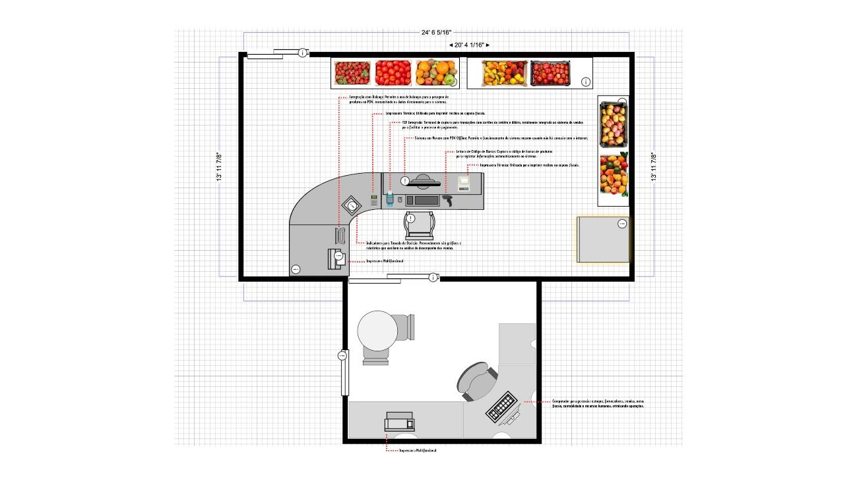

*Figura 1: Planta baixa criada pelo Flor Plano Mader*

Considerando os aspectos éticos e legais da profissão, foi elaborado um manual de conduta para os funcionários do hortifrúti, alinhado com as diretrizes da disciplina de Ética e Legislação Profissional.

## Manual do Sistema de Gerenciamento para Hortifrúti

Introdução

Bem-vindo ao Sistema de Gerenciamento para Hortifrúti! Este manual fornece orientações sobre como utilizar o sistema de forma eficaz para gerenciar suas operações diárias, desde a gestão de inventário até a realização de vendas.

1. Instalação e Configuração

***1.1. Requisitos do Sistema***

***- Hardware:*** *Computador com pelo menos 4 GB de RAM, processador Intel i3 ou equivalente, e 10 GB de espaço disponível no disco rígido.*

***- Software:*** *Sistema operacional Windows 10 ou superior, ou uma distribuição Linux compatível.*

***- Outros:*** *Impressora de recibos, leitor de código de barras (opcional), e conexão com a internet.*

***1.2. Instalação do Software***

***1.3. Download:*** *Baixe o instalador do sistema a partir do link fornecido.*

***1.4. Execução:*** *Dê um duplo clique no arquivo de instalação e siga as instruções na tela.*

***1.5. Configuração Inicial:*** *Após a instalação, abra o sistema e insira as credenciais fornecidas para acesso administrativo.*

***1.6. Configuração do Sistema***

***1.7. Configuração de Loja:*** *No menu “Configurações”, insira as informações da sua loja, como nome, endereço e horário de funcionamento.*

***1.8. Cadastro de Usuários:*** *Crie contas para os funcionários e defina permissões conforme necessário.*

2. Cadastro de Produtos / Gestão de Inventário

***2.1 Adicionar Produtos ao estoque***

***2.2. Acesse:*** *Opção "7 - Adicionar produtos ao estoque"*

***2.3. Preencha:*** *Insira o código referente ao produto, após isso, especifique a quantidade em kg.*

***2.4. Lista de estoque***

***2.5. Buscar:*** *Opção "6 - Exibir produtos disponíveis"*

***2.6. Resultado:*** *O programa mostrará uma lista atualizada de todos os itens presentes no estoque com suas quantidades em kg.*

3. Lista de compras por venda

***3.1 Carrinho de compras***

***3.2. Acesse:*** *Opção "1 - Adicionar item(s) ao carrinho, para assim iniciar uma lista de compras*

***3.3. Verificar:*** *Para verificar todos os itens selecionados pelo cliente basta ir à opção "2 - Exibir carrinho", no qual o programa irá mostrar todos os itens da venda pendentes.*

**3.4*.* Excluir:** Na opção "4 - Remover item do carrinho", lhe permite excluir um ou mais itens da venda em aberta, após isso o programa retorna ao menu principal.

4. Processamento de Vendas

***4.1 Realizar Venda***

***4.2. Finalizar venda:*** *Acesse a opção “3 - Finalizar compra“, na qual o programa mostrará uma lista com todos os itens, seus respectivos valores e quantidades, além do valor total da compra.*

***4.3. Selecionar forma de pagamento:*** *Após selecionar a opção "3 - Finalizar compra", defina qual a forma de pagamento em três opções dadas pelo programa: 1 - Crédito, 2 - Débito, 3 - Dinheiro ou 4 - Pix. Caso seja em dinheiro, informe o valor pago pelo cliente que assim o programa calcula o troco automaticamente.*

5. Relatórios e Análise

***5.1 Relatórios de Vendas***

***5.2. Acesso:*** *Opção "5 - Exibir histórico de vendas", recomenda-se que está ação seja feita ao final do dia ou apenas no fechamento de caixa, na qual o programa mostrará um relatório de todas as vendas feitas no dia com um resumo de itens que entraram e saíram, além de valores por cada venda e o valor total.*

6. Suporte e Manutenção

***6.1 Suporte Técnico***

*Para suporte técnico, entre em contato com nossa equipe através do e-mail suporte@hortifrutisistema.com.br ou pelo telefone (11) 1234-5678.*

***6.2 Atualizações do Sistema***

*Verifique periodicamente por atualizações no menu “Configurações” > “Atualizações” e siga as instruções para garantir que você esteja usando a versão mais recente do sistema.*

7. Perguntas Frequentes (FAQ)

***7.1 O que fazer se o sistema travar?***

*Tente reiniciar o sistema. Se o problema persistir, entre em contato com o suporte técnico. Este manual cobre as operações básicas do sistema. Para funcionalidades avançadas e personalizações, consulte o guia completo disponível na seção de ajuda do sistema ou entre em contato com o suporte técnico.*

# 

## Imagens do programa em execução:

*Figura 2: Menu principal com suas opções.*

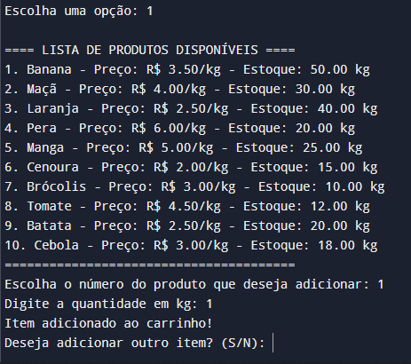

*Figura 3: Opção 1 selecionada, itens disponíveis, especificando peso e se irá acrescentar outro item.*

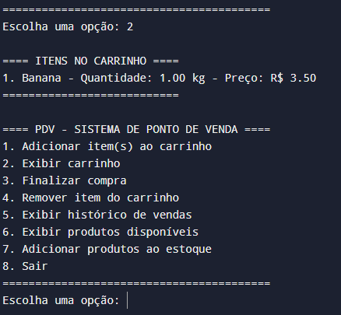

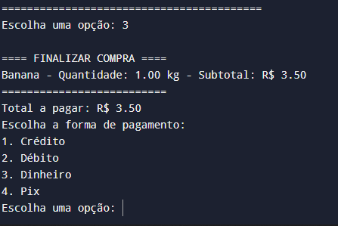

*Figura 4: Finalizando o pedido, escolhendo forma de pagamento.*

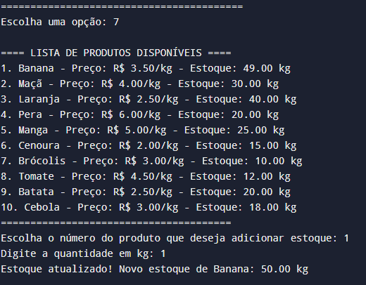

*Figura 5: Adicionando itens ao estoque.*

## CONCLUSÃO

Através deste projeto, foi possível desenvolver uma solução de infraestrutura de TI completa e personalizada para o hortifrúti em questão. A aplicação dos conhecimentos adquiridos nas disciplinas do curso permitiu a elaboração de um projeto que atende às necessidades específicas do negócio, otimizando processos, reduzindo custos e melhorando a gestão do estabelecimento. A implementação das soluções propostas contribuirá para a modernização do hortifrúti, tornando-o mais competitivo no mercado.

## REFERÊNCIAS BIBLIOGRÁFICAS

Software: Gestão financeira para pequenas empresas. Conta Azul, Disponível em: <https://experimente.contaazul.com/>. Acesso em: Outubro de 2024.

Software: Pacote Office para empresas. Microsoft 365, Disponível em: <https://www.microsoft.com/pt-br/microsoft-365>. Acesso em Outubro de 2024.

Software: Plataforma para ponto de venda. MarketUP, Disponível em: <https://marketup.com/>. Acesso em Outubro de 2024.

Fornecedor: Site para compra de produtos para hortifrutis. CEAGESP, Disponível em: <https://ceagesp.gov.br/>. Acesso em Outubro de 2024.

Fornecedor: Site para compra de produtos para hortifrutis. JEANFLV, Disponível em: <https://www.jeanflv.com.br/>. Acesso em Outubro de 2024.

Plataforma de compras online em geral. Mercado Livre, Disponível em: <https://www.mercadolivre.com.br/>. Acesso em Outubro de 2024.

Plataforma de compras online em geral. Amazon, Disponível em: <https://www.amazon.com.br/>. Acesso em Outubro de 2024.

Plataforma de armazenamento em nuvem. Work Space Google, Disponível em: <https://workspace.google.com/>. Acesso em Outubro de 2024.